Programátor pro procesory PIC
Milan Horkel,Miroslav Janás

Modul USB programátoru procesorů PIC od firmy MICROCHIP. Programátor je kompatibilní s programátorem PICkit 2 od firmy MICROCHIP. Modul nepotřebuje ke své činnoti napájení, je napájen z USB portu. Modul umožňuje měnit napájecí napětí cílové aplikace, lze ho použít jako logický analyzátor, jako omezený převodník RS232 – USB, jako programátor eeprom. Programátorem nelze naprogramovat starší PIC 16F84 (novější 16F84A již ano).
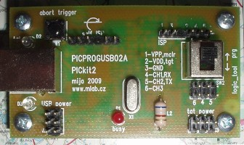

Technické parametry
Parametr | Hodnota | Poznámka
Napájení | 5V | Napájeno z USB rozhraní
Napájení cílového zařízení | 2.5 - 5V z USB  lze nastavit pomocí SW | Omezeno USB portem  Maximálně cca 90mA
Spotřeba | cca 10mA | Bez cílového zařízení
Interface | USB 1.1, USB 2.0 | USB kabel A-B
Kompatibilita | PICkit2  PK2CMD | PICKit2 – MS windows  PK2CMD – Linux, MS windows
Rozměry | 70x40x20mm | Výška nad nosnou deskou

Popis konstrukce

Úvodem
Protože nové počítače a zejména notebooky již nemají oblíbený LPT port ke kterému se připojují různé jednoduché programátory procesorů, naklonovali jsme z dostupných pramenů tento programátor, který se připojuje přes všudypřítomnou USB sběrnici. Konstrukce vychází konktrétně z „PICkit2 User Guide“, dokument „51553E.pdf“, ze stránek Microchipu. V dokumentu je kompletní popis i schéma zapojení. Aby byla konstrukce jednodušší a univerzálnější, byly vynechány paměti eeprom a změněny některé součástky ( typ, pouzdro). Dále byl přidán přepínač, který odpojuje programovací piny při použítí programátoru jako logického analyzátoru a převodníku RS232-USB.

Zapojení modulu
Procesor a napájecí část.
Do původního zapojení od microchipu je přídána pojistka F1, konektory J2 a J3.
J2 vývod napájení z USB portu, J3 vývod napájení pro cílovou aplikaci. Dále jsou vynechány eeprom paměti.
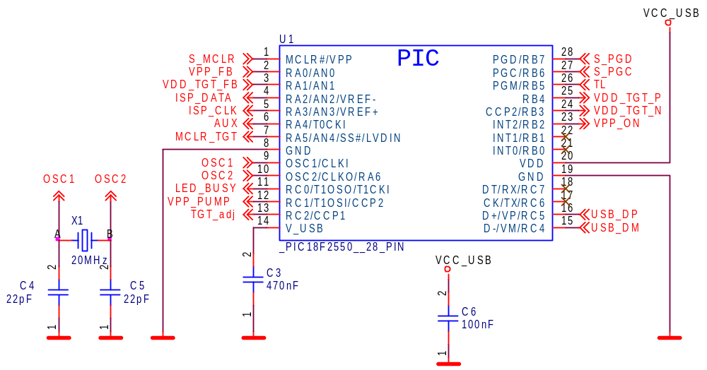

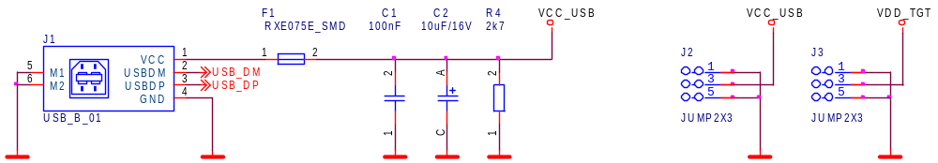

LED, tlačítko SW1, programovací konektory.
Tlačítko SW1 je použito pro funkci „abort trigger“ při použití programátoru jako logického analyzátoru. D1, červená LED, indikuje činnost programátoru. D2, žlutá LED, nás informuje o tom, že je použito výstupní napětí „tgt power“. D3, zelená LED, znamená přítomnost USB napětí.
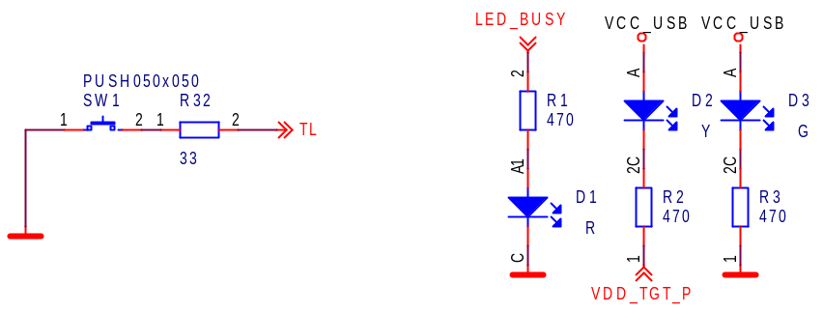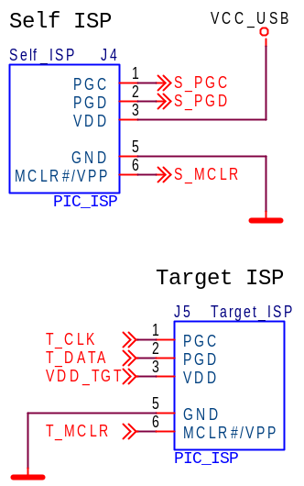

Generátor napětí pro MCLR.
Osazuje se pouze jedna cívka. Buď L1 nebo L2. Zapojení je nezměněmo oproti originálu.
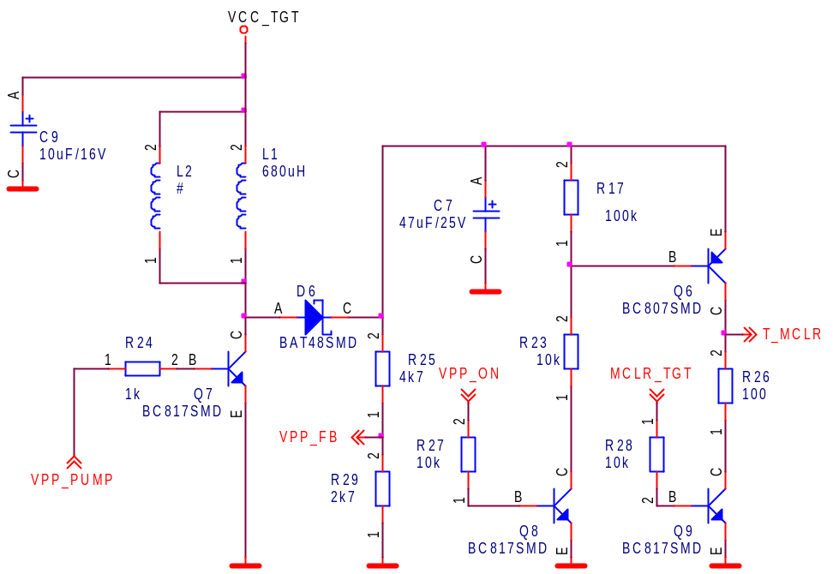

Schéma zapojení pro tvorgu napětí „tgt power“ (VCC_TGT) pro cílovou aplikaci. Oproti původnímu zapojení je použit jiný typ operačního zesilovače.
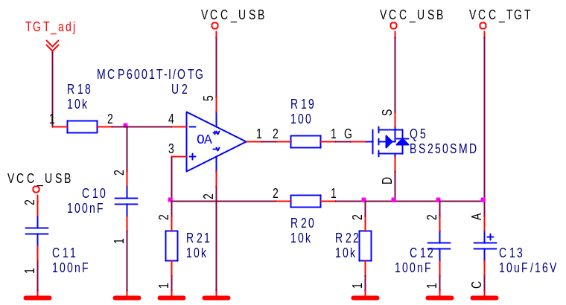

Spínač „tgt power“ , převodník napětí a přepínač SW2.
Na následujícím schématu, levá část, je tranzistorový spínač napětí „tgt power“ (VCC_TGT). V originálním schématu je použita součástka, která sdružuje v sobě dva fet tranzistory Q1 a Q3. Dostupnější jsou ale tranzistory každý zvlášť. Odpory R33, R34 a R35 jsou použity jako propojky v PCB. Deska je díky nim jednostranná. V pravé části s diodou D5 je jednoduchý převodník napětí, tvořen s tranzistory Q2, Q4 a Q10. Přepínač SW2 přepíná funkci datových signálů buď do programovacího konektoru ISP, nebo do oddělených konektorů J7 a J8.
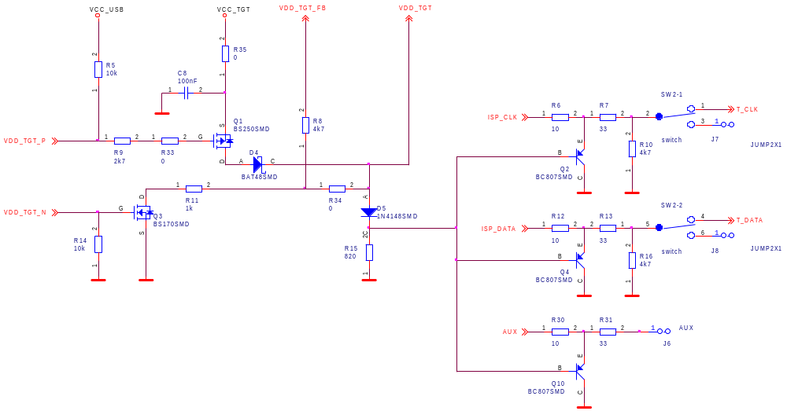

Mechanická konstrukce
Modul je navržen jako standardní modul do stavebnice MLAB s upevňovacími sloupky v rozích.
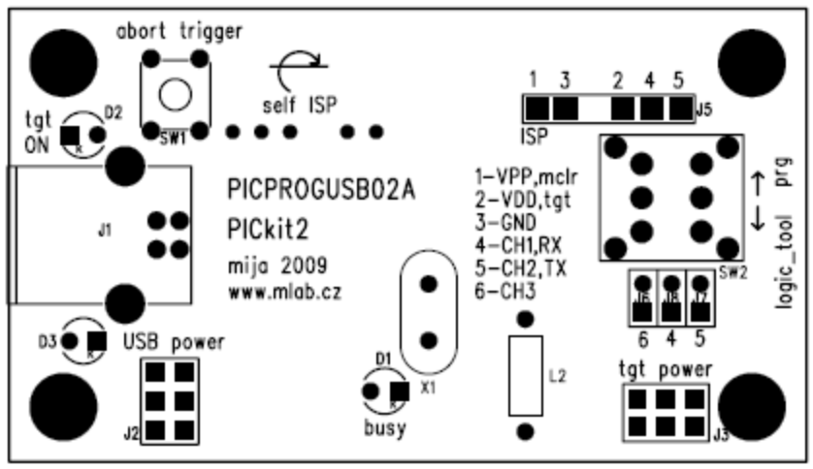
J1 | je USB konektor pro připojení k počítači PC
J2 | USB power - napájecí napětí z USB portu
J3 | tgt power - napájecí napětí pro cílovou aplikaci (2.5V až 5V)
J4 | self ISP – konektor pro prvotní naprogramování firmware
J5 | je ISP programovací konektor
SW1 | abort trigger - tlačítko logického analyzátoru
SW2 | přepíná programovací piny mezi ISP konektorem a konektry J6, J7, J8

Osazení a oživení

Osazení
Modul je navržen na jednostranné desce.Při osatování je potřeba značné dávky trpělivosti a hodně času. I přesto, že jseme chtěli navrhnout jednoduchý a univerzální programátor, má modul 88 součástek a to při osazení, kdy hledáme co kam patří zabere více času.
Deska při pohledu ze strany součástek
Deska při pohledu ze strany spojů
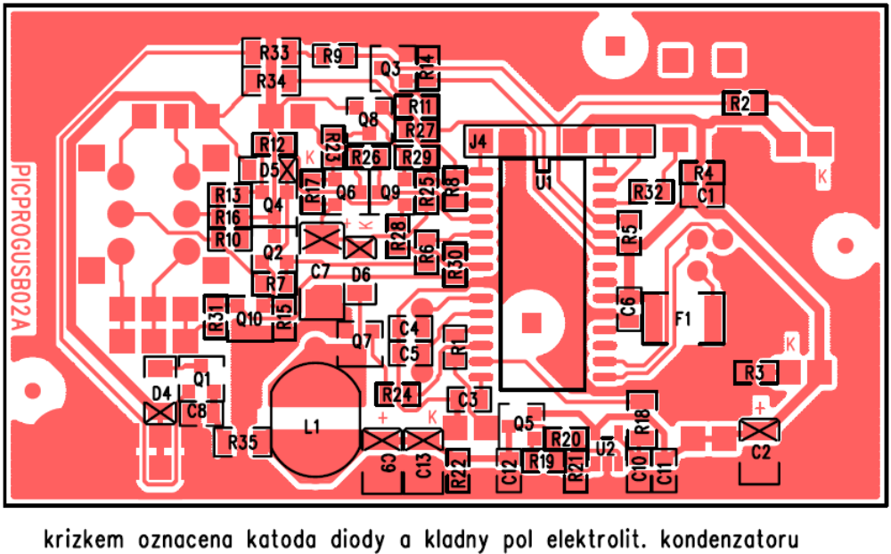
Seznam použitých součástek
Quantity | Reference | Part | PCB Footprint
6 | C1,C6,C8,C10,C11,C12 | 100nF | C0805
3 | C2,C9,C13 | 10uF/16V | ELYTB
1 | C3 | 470nF | C0805
2 | C4,C5 | 22pF | C0805
1 | C7 | 47uF/25V | ELYTC
1 | D1 | R | LED3
1 | D2 | Y | LED3
1 | D3 | G | LED3
2 | D6,D4 | BAT48SMD | MINIMELF
1 | D5 | 1N4148SMD | SOD87
1 | F1 | RXE075E_SMD | F1812
1 | J1 | USB_B_01 | USB_B_01
2 | J2,J3 | JUMP2X3 | JUMP2X3
1 | J4 | Self_ISP | PIC_ISP
1 | J5 | Target_ISP | PIC_ISP
1 | J6 | AUX | JUMP2X1
2 | J7,J8 | JUMP2X1 | JUMP2X1
1 | L1 | 680uH | L1210_MIJA
1 | L2 | axialni GME 611-035 | LL100
4 | M1,M2,M3,M4 | HOLE_M3 | HOLE_M3
2 | M5,M6 | FIDU | FIDU
2 | M7,M8 | FIDU_PASTE | FIDU_PASTE
2 | Q5,Q1 | BS250SMD P-FET | SOT23
4 | Q2,Q4,Q6,Q10 | BC807SMD PNP | SOT23
1 | Q3 | BS170SMD N-FET | SOT23
3 | Q7,Q8,Q9 | BC817SMD NPN | SOT23
3 | R1,R2,R3 | 470 | R0805
3 | R4,R9,R29 | 2k7 | R0805
8 | R5,R14,R20,R21,R22,R23,R27,R28 | 10k | R0805
3 | R6,R12,R30 | 10 | R0805
4 | R7,R13,R31,R32 | 33 | R0805
4 | R8,R10,R16,R25 | 4k7 | R0805
2 | R24,R11 | 1k | R0805
1 | R15 | 820 | R0805
1 | R17 | 100k | R0805
1 | R18 | 10k | R1206
2 | R26,R19 | 100 | R0805
3 | R33,R34,R35 | 0 | R1206
1 | SW1 | P-B1720 | P-B1720
1 | SW2 | switch | SW-2XDPDT
1 | U1 | _PIC18F2550__28_PIN | SO28_300
1 | U2 | MCP6001T-I/OTG | SOT23-5
1 | X1 | 20MHz | XTAL050

Oživení
Pokud je deska dobře osazená, zbývá jen do procesoru nahrát firmware. Potřebujeme externí programátor, který zvládne naprogramovat procesor PIC 18F2550. Nyní je pro programátor firmware 2.32.0. Soubor firmaware, v době psaní tohoto dukumentu, se jmenoval „PK2V023200.hex“. Po naprogramování lze kdykoli provést upgrade firmware, bez nutnosti znovu programovat procesor externím programátorem.

Nahrání procesoru v programátoru
Do konektoru Self ISP (J4) zasuneme programovací kabel a nahrajeme do procesru PIC 18F2550 aktuální firmware. (nyní PK2V023200.hex). Před programováním je dobré, si rozmyslet, jak budeme programátor napájet. Pokud externí programátor potřebuje externí napájení, můžeme náš nový modul zasunout do USB kabelu k PC. Napájení se tak bude brát z našeho modulu.

Programové vybavení
S programátorem můžeme pracovat v Linuxu i v MS windows. Pro windows je program PICkit2. Práce s programátorem je uživatelsky příjemnější. Pro Linux lze použít PK2CMD. Jedná se o ovládání programátoru příkazovým řádkem. Existuje PK2CMD i pro příkazovou řádku pro MS windows. Nelze použít MS DOS. Ten nemá podporu USB.

Použití programátoru v programu PICkit 2
Náš programátor se po připojení k PC nahlásí jako zařízení USB HID. Nyní spustíme program PICkit 2 a můžeme začít programovat. Pokud je připojen cílový procesor, programátor ho pozná a je připraven s ním komunikovat. Klávesovou zkratkou ctr+I vybereme náš hex soubor a tlačítkem „write“ cílový procesor naprogramujeme. Pokud ladíme cílovou aplikaci a potřebujeme často překládat zdrojový program, použijeme tlačítko „Auto Import HEX + Write Device“. Nyní se po každé změně hex souboru, například přeložením zrojového kodu, automaticky naprogramuje procesor, aniž bychom museli někde něco odkliknout nebo spustit.
V programu PICkit 2, můžeme volbou „Tools/UART tool...“ použít náš programátor jako jednoduchý převodník USB – RS232. Dále volbou „Tools/Logic tool...“ lze programátor přepnout do režimu „logic I/O“ nebo „analyzer“. V těchto režimech lze sledovat logické úrovně třeba naší laděné cílové aplikace.
Další možnosti jsou popsány v nápovědě a v samotném dokumentu PICkit2 User Guide. Poznamenám, že po nainstalování lze v textovém souboru „PICkit 2 Readme.txt“ rychle najít co lze naprogramovat, jsou tam uvedeny i paměti eeprom a další.

Použití s programem PK2CMD
Jedná se o požití programátoru s příkazovým řádkem. Jak v Linuxu, tak v MS windows.
Příkaz PK2CMD /? Zobrazí nápovědu. V linuxu můžeme místo lomítka „/“ použít mínus „-“.
Příkaz PK2CMD /PPIC16F88 /FPROGRAM.HEX /M /A3.3 naprogramuje náš zvolený procesor PIC16F88 hex souborem PROGRAM.HEX. /M znamená smazání a naprogramování, /A3.3 nastaví „tgt power“ na 3.3V. Další možnosti jsou uvedeny v dokumentu „Readme For PK2CMD.txt“, nebo právě v nápovědě.

